ЗОНА ЗА КЪПАНЕ „ИКАНТАЛЪКА”

Класификация на водата за къпане
На база на резултатите от провеждания мониторинг на качеството на водата за къпане в зоната за периода 2021 – 2024 г. съгласно изискванията на европейското законодателство:


Общо описание на зоната за къпане:
Зоната за къпане прилежи към два морски плажа, разделени помежду си от нос Иканталък. На североизток границите й са белязани от най-източната точка на плаж „Иканталъка II”, а на югозапад водите й достигат тези на зона „СБА”. Районът около нея е част от местността „Топола”, която в югозападна посока граничи с курортна зона „Тузлата” до гр. Балчик. Характеризира се като тихо и спокойно място с красива природа. Бреговата зона е полуестествена - променена е с времето от строителната дейност в района. Достъпът до зоната е свободен.
Средната дълбочина на водата за къпане е около 1,5 метра. Не се наблюдава съществена разликата между приливите и отливите в зоната.
Водата се ползва основно за къпане. Няма обособени зони за воден спорт.

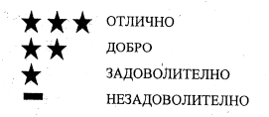
Карта на зоната за къпане в подходящ мащаб с нанесено местоположение на пункта за взимане на проби
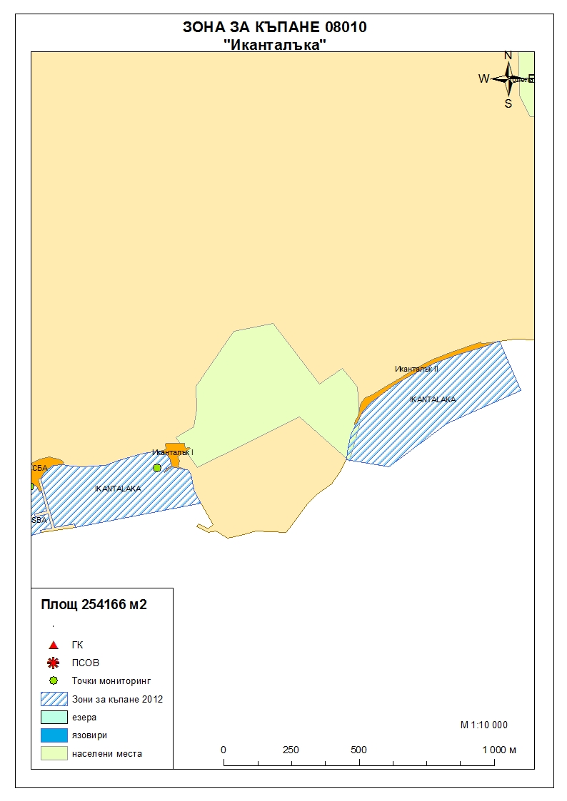
Мястото е идентифицирано като зона за къпане в Европейския съюз с пункт
за вземане на проби, посочен на картата.

Поле за поставяне временна забрана и предупреждения относно
безопасността за ползване на водата за къпане

Компетентен орган: Регионална здравна инспекция – Добрич
Телефон за сигнали: 058/588 614
Интернет адрес на профила на водата за къпане: http://www.rzi-dobrich.org/169-морски

